Projeto Pizzaria

Especificação Funcional EFJ01 - Home

***Equipe***

*Alex Clayton*

*Any Pinheiro*

*Arthur Lopes*

*Cauan Ramos*

*Emerson Giovanelli*

*Raphael Vieira*

## 

## 

Sumário

Histórico de revisão

Objetivos

Protótipo

Comportamento funcional

# 

# Histórico de revisão

|  |  |  |  |
| --- | --- | --- | --- |
| Versão | Descrição | Data | Autor |
| 1.0 | Criação do documento | 12/3/2015 | Alex Santos |

# Objetivos

Este documento descreve os elementos e procedimentos funcionais referentes ao mecanismo da Home.

# Protótipo

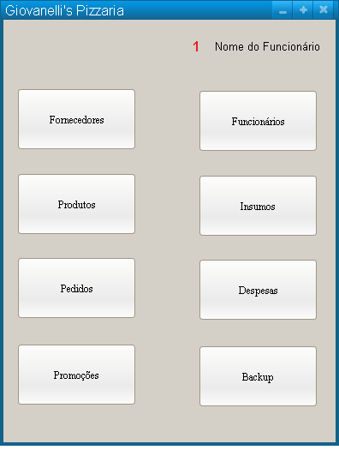

**- Tela principal de navegação Java -**

# 

# 

# Comportamento funcional

# 1) Carga da página

Ao acessar o aplicativo e for autenticado no Login, o usuário é redirecionado para a tela Home.  
Ela carrega a funcionalidade de direcionar o usuário para determinados formulários ou funcionalidades.

Assim que o usuário entra, o nome dele é enviado para o campo **(1).**

Caso o usuário não mexa o mouse durante 20 minutos, o formulário Home é adormecido e retorna para a validação de login e senha.

Ao clicar no botão **Backup**, é convocado um código do Windows e copia todo o sistema para um local específico.